Arrivée…… - angekommen. Die Suche nach meinem Vater 1986 – 2009.
Meine Eltern begegneten sich 1943 in W./Thüringen. Mein Vater war in französischer Kriegsgefangenschaft und arbeitete in einer Feuerwehrschlauchfabrik. Die Beziehung wurde im August 1943 verraten und mein Vater kam in ein anderes Straflager. Er konnte noch nicht wissen, dass meine Mutter schwanger war. Ich wurde im Mai 1944 geboren.

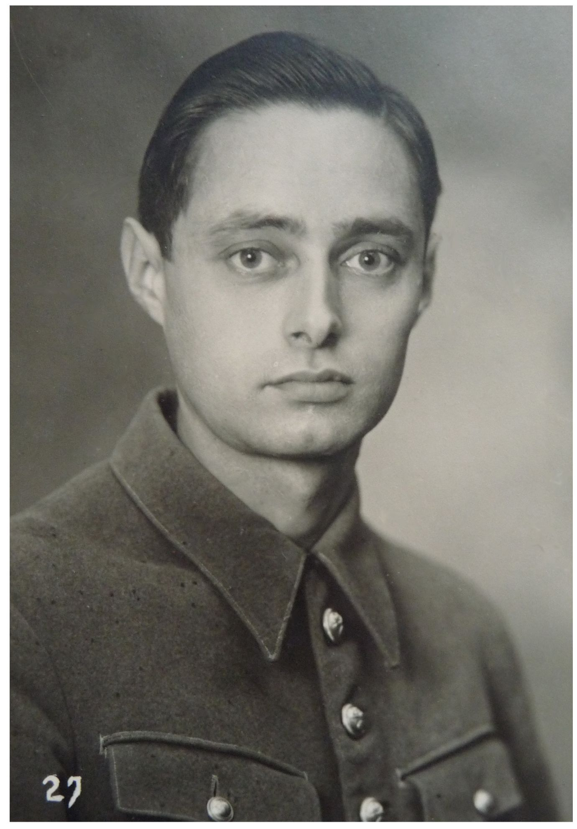 | 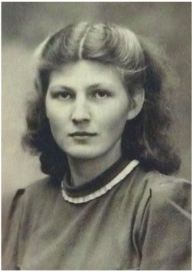 | 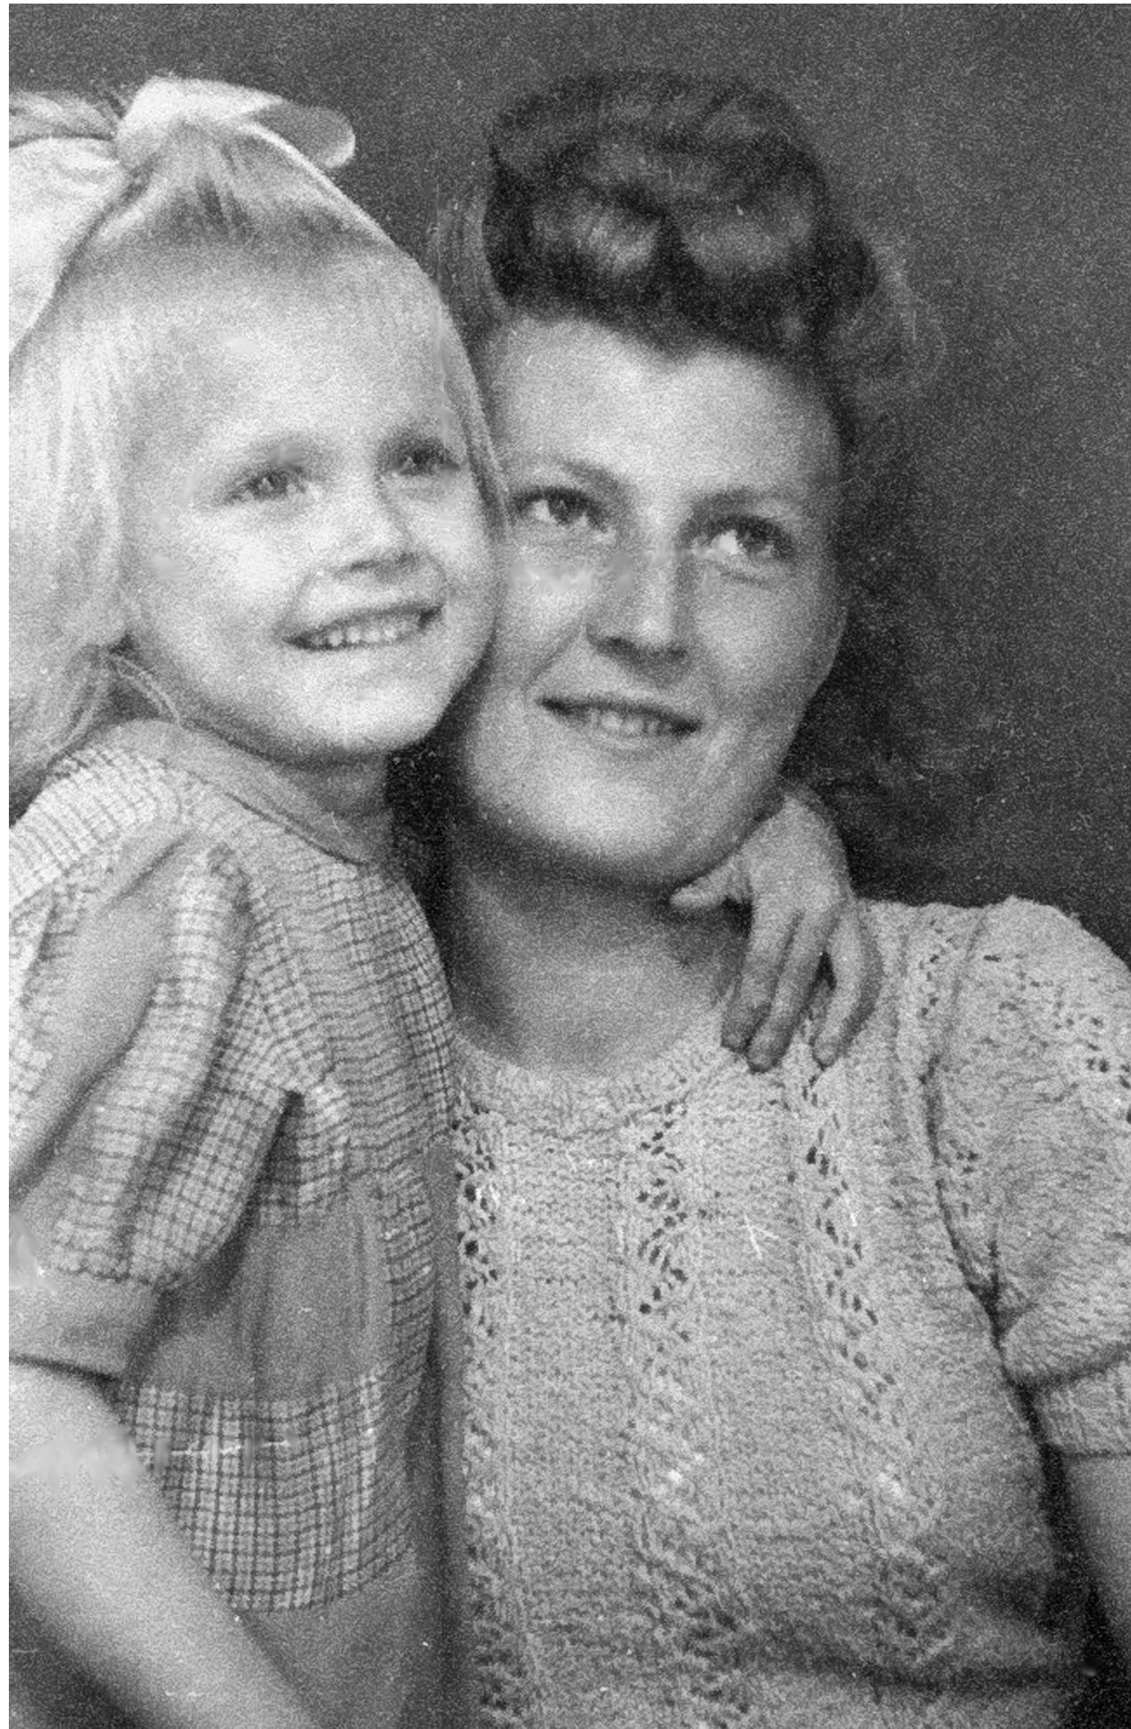
Mein Vater | Meine Mutter | Ich mit meiner Mutter

Die besondere Erschwernis bei der Suche nach meinem Vater war die, dass meine Mutter wegen der Sprachschwierigkeiten seinen Namen und seinen Geburtsort nicht richtig wiedergeben konnte. Schriftliche Aufzeichnungen gab es natürlich wegen der Gefährlichkeit dieser Beziehung zwischen einem französischen Kriegsgefangenen und einer Deutschen nicht. Auch bei vielen Gesprächen mit den Geschwistern meiner Mutter konnte ich nichts Näheres über meinen Vater erfahren, da meine Mutter die Beziehung geheim halten musste.
Die Akte meines Vaters wurde schließlich im November 2008 vom IST (Internationaler Suchdienst des Roten Kreuzes) im französischen Verteidigungsministerium gefunden. Leider ist mein Vater 1999 gestorben und ich konnte ihn nicht mehr kennen lernen. Erstmals erfuhr ich seinen richtigen Namen und seinen Geburtsort: F. B. geb. am 13.06.1913 in P./Lothringen. In einem weiteren Schreiben vom April 2009 wurde erwähnt, dass mein Halbbruder mit mir Kontakt aufnehmen möchte. Wegen zu erwartender Sprachschwierigkeiten bat ich meine französische Freundin, ihn anzurufen und sie gleich ein erstes Treffen für uns vereinbart. Dieses fand schon sehr bald im Mai 2009 in S./Normandie bei ihr statt.
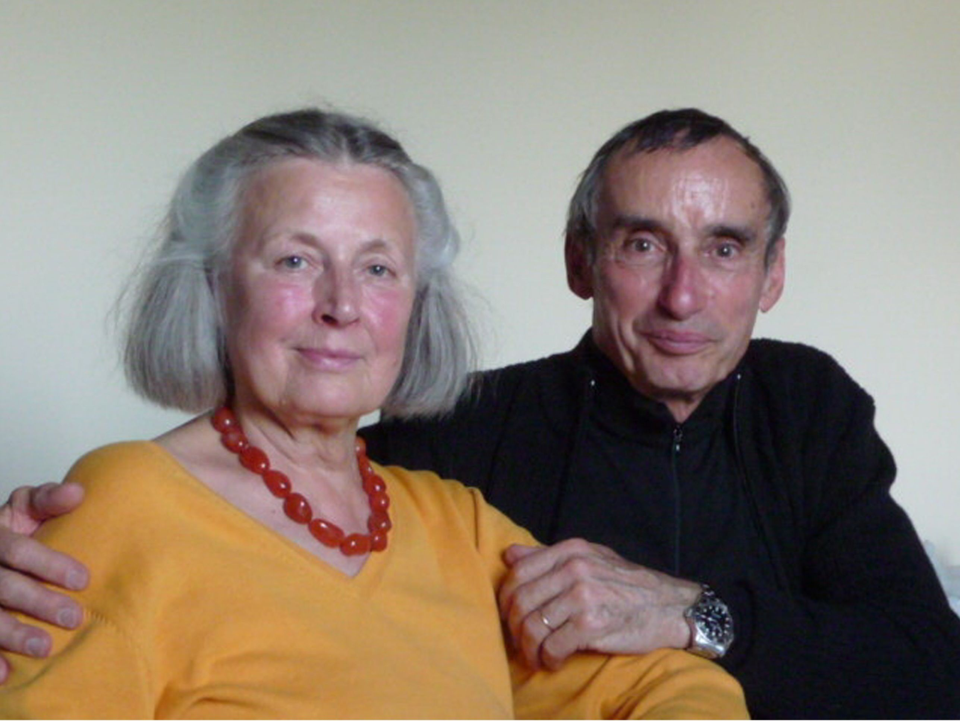 | Mit meinem Bruder bei unserer ersten Begegnung im Mai 2009

Bei dem ersten Treffen mit meinem Halbbruder wurden ohne gegenseitige Ängste Fotos meines Vaters und seiner Familie betrachtet und mir eine Aufzeichnung meines Vaters über seine Kriegsgefangenschaft übergeben. An diesem Tag erhielt ich erstmals Informationen über das Leben meines Vaters, der im Jahr 1945 erstmals seinen bereits im September 1940 geborenen Sohn – meinen Halbbruder J. - sehen konnte.
Gleich beim ersten gegenseitigen Anschauen sagte mein Halbbruder, dass mein Stirn und Augen-partie große Ähnlichkeiten mit denen seines Vaters hätten. Beim Betrachten der Fotos war die noch größere Ähnlichkeit zwischen meiner Tochter und meinem Vater offensichtlich. Von diesem Moment an gab es für meinen Halbbruder und seine Frau keinen Zweifel mehr daran, dass F. unser gemein-samer Vater ist.
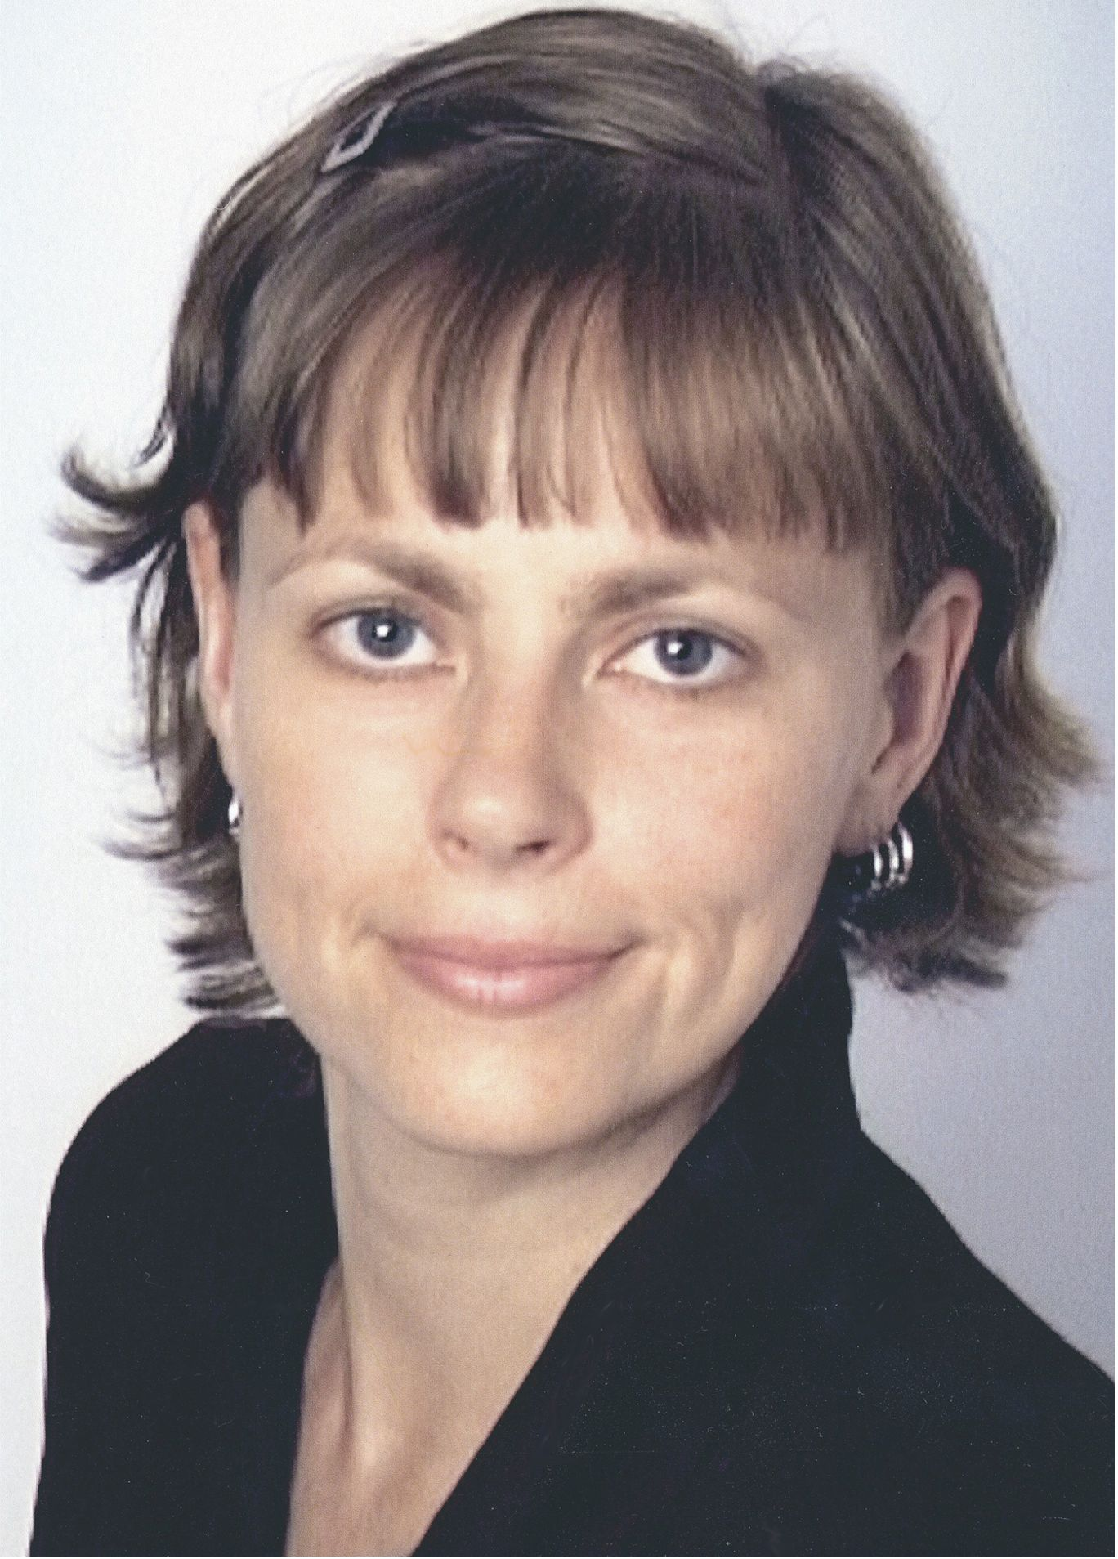
Die Tochter von Renate Bauer… | ... und ihr Großvater.

Mein Vater kehrte nach seiner Kriegsgefangenschaft zu seiner Frau und seinem Sohn zurück. 1946 wurde meine Halbschwester geboren. Da sich mein Vater in einer sehr schwierigen Situation befand, gab es von seiner Seite keine Suche nach meiner Mutter oder mir, von der er nicht wissen konnte.
Vom ersten Treffen an entwickelte sich ein sehr herzliches und inniges Verhältnis zu meinem Halbbruder und seiner Frau. Anfang Oktober 2009 fand ein großes, dreitägiges Familientreffen in seinem Haus in der Auvergne statt. Meine Halbschwester, ihr Ehemann, ihre Tochter und alle Söhne und Enkel meines Halbbruders waren anwesend. Es war für mich überwältigend, mit 65 Jahren endlich meine Wurzeln gefunden zu haben und in einer Familie angekommen zu sein, die mich sehr liebevoll aufnahm.
Es entwickelte sich – natürlich mit vielen Sprachproblemen – ein reger Schriftwechsel per Mail. Mein Halbbruder und seine Frau lernen Deutsch, mein Mann und ich Französisch. Wir besuchten schließlich im August 2010 meine Halbschwester in G., die im Haus der Großeltern väterlicherseits wohnt, in dem mein Vater aufgewachsen ist. Wir besuchten dort das Familiengrab, in dem auch mein Vater bestattet wurde. In dieser Umgebung wurde für mich sehr deutlich, welche Entbehrungen ich in meinem Leben ohne Vater erlitten hatte.
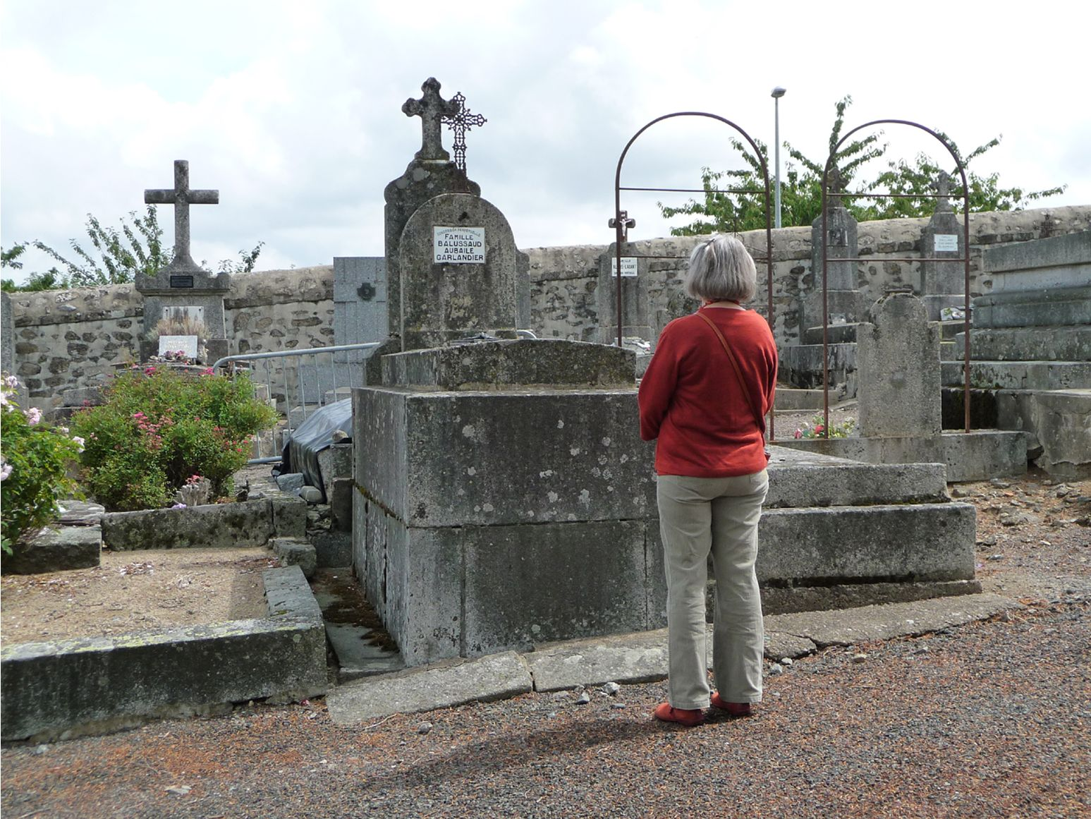
Renate Bauer am Grab ihres Vaters
Im April 2011 waren wir bei meiner Halbschwester in Paris eingeladen. Nach anfänglicher Vorsicht wollte sie sehr viel über meine Mutter und über die Umstände, wie wir in der DDR gelebt hatten, wissen. Trotz mancher Sprachprobleme, die mit Hilfe der Übersetzungen meiner Freundin etwas erleichtert wurden, war es ein Gespräch, bei dem ich spüren konnte, dass auch sie mich jetzt in ihre Familie aufgenommen hatte. Als ich erwähnte, dass ich meinen Geburtstag im Mai 2011 an der Loire verbringen würde, mieteten sich die Familie meiner Halbschwester und die meines Halbbruders spontan im gleichen Hotel ein, sodass wir alle miteinander feiern konnten. Dies war für mich eine weitere liebevolle Geste, die mir die Annahme in meiner neuen Familie bestätigte.

Wöchentlich tauschen wir jetzt Mails aus, und das nächste Treffen ist schon für Anfang Oktober geplant – sicher nicht das letzte!

Renate Bauer, Karlsruhe im Jahr 2010, Vortrag für den IST, leicht gekürzt.

Médiation zu „Un été outremer“ ohne Analyse.

Résume en français la recherche du père de Renate Bauer.

Médiation zu „Un été outremer“ verknüpft mit einer Analyse.

Compare la recherche de Renate Bauer avec celle de Félicien de „Un été outremer“.

